
서울특별시 성동구 광나루로 310 푸조비즈타워 5층. Tel) 02-590-6955, Fax) 02-395-0251
문서번호 : EH-운영 180122-1호
발신일자 : 2018.01.22
발 신 : 타임교육 FC사업부
수 신 : 각 학원 학원장 귀하
참 조 : 각 학원 실무 담당자
제 목 : 2018년도 과학 비교과 교사교육 안내
1. 귀 학원의 일익 번창하심을 기원합니다.
2. FC사업부 브랜드 발전을 위해 협조해주신 원장님께 깊은 감사 드립니다.
3. FC사업부 가맹학원 발전을 위하여 ‘2018년 과학 비교과 교사 교육’을 다음과 같이 실시 하오니 많은 참석 부탁드립니다.
4. 세부사항은 다음과 같습니다.

– 다 음 –

- 일정 : 2018년 2월 27일(화) 10시 30분 ~ 14시 30분 (총 4시간)
- 장소 : 타임교육 본사 5층 대회의실 (서울 성동구 광나루로 310 푸조비즈타워 5층 대회의실)
- 신청마감 : 2018년 2월 12일(월) 13시까지 신청!! 이후 신청을 받지 않습니다.
- 교육신청 : timefc@t-ime.com (첨부2 신청서 작성 후 메일 신청)
- 교육 구성
과학토론 120분/ 자연관찰 120분
시간 | 내용 | 비고
10:30 ~ 11:20 | <과학토론> 내용 개요
11:20 ~ 12:30 | <예시주제> 토론 진행 | 개요서 작성 진행
12:30 ~ 12:40 | 휴식
12:40 ~ 13:20 | <자연관찰> 내용개요 & 수업운영방식 학습
13:20 ~ 14:30 | <자연관찰 보고서 작성 및 판별 | 평가 진행
- 중식 시간 따로 없습니다.
- 과제를 미리 제출(교육 3일전까지) 완료한 강사만 교육 참석 가능합니다. (과제 미제출시 교육 참가 불가)
- 과제 부여는 신청마감 후 개별 메일로 부여합니다. 반드시 신청서에 이메일 작성 부탁드립니다.

- 기타 : 문의 사항은 교육팀 황서윤 과장(02-590-6955)로 연락 주시기 바랍니다.

[첨부1]
본사 오시는길
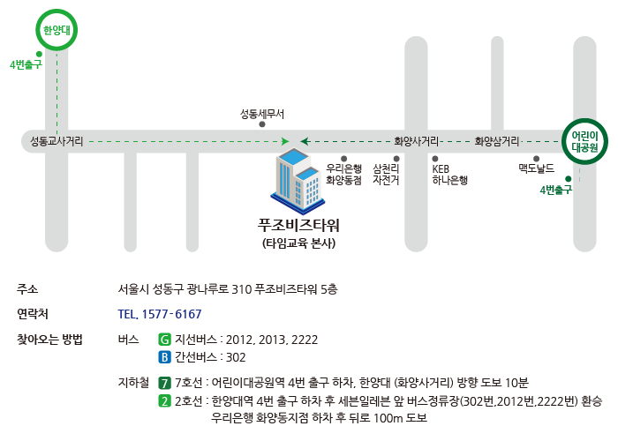

주차
- 본사 주차장 주차비 지원 안되오니, 가급적 대중교통 이용 바랍니다.

[첨부2]
1. 학 원 명 :
2. 신청인원 : 명
3. 신청자정보
No 1
성명
직급
휴대전화
이메일 (꼭 작성)
현재 진행중인 수업
진행 예정인 비교과 수업

No 2
성명
직급
휴대전화
이메일 (꼭 작성)
현재 진행중인 수업
진행 예정인 비교과 수업

No 3
성명
직급
휴대전화
이메일 (꼭 작성)
현재 진행중인 수업
진행 예정인 비교과 수업

2018년 1월 일
신청자 : (서명)

